**Сьогодні у місті Запоріжжі функціонує біля 200 бібліотек різних систем і відомств, в тому числі 61 публічна, послугами яких користується фактично кожний п’ятий житель.**

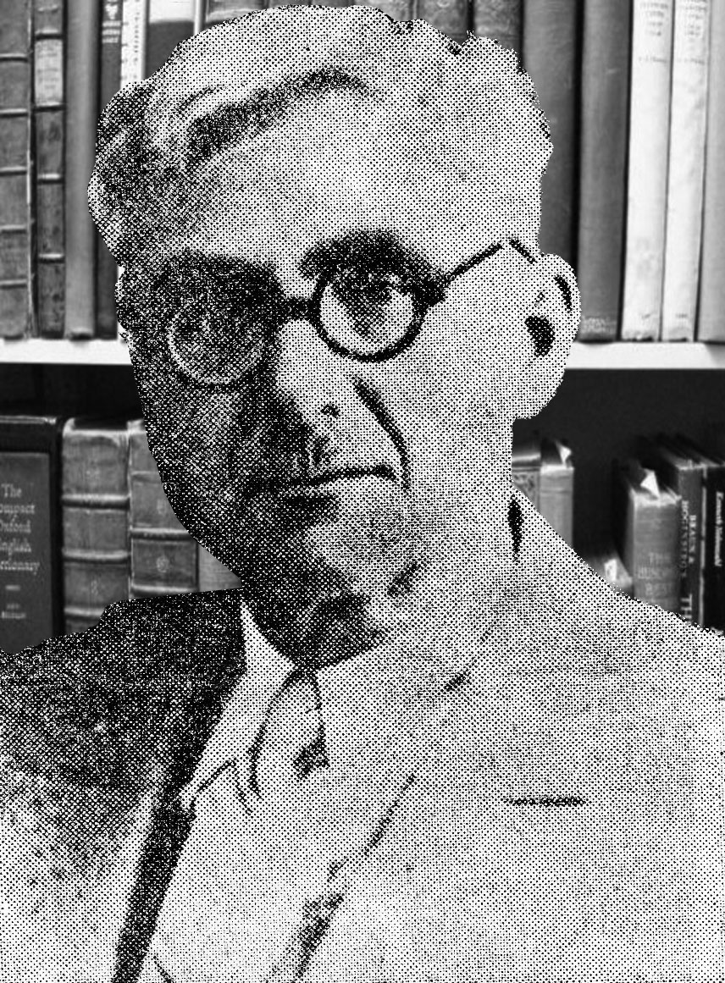

**Навіть важко уявити, що 125 років тому в повітовому Олександрівсь-ку, де зростала кількість населення, набирала обертів промисловість, розвивався транспорт, діяло міське трикласне училище, кілька шкіл та інше, не було жодної книгозбірні.**

**1883 року з Меліто-поля до Олександрівська приїхав міщанин Борис Якович Штерн, людина енергійна, невтомна, залюблена в книгу. Купивши садибу на вулиці базарній (тепер вулиця Анголенко, будинок 6) з двома будинками, службами та подвір’ям, ство-рив тут типографію, яка до речі, користувалася широкою популярністю.**

**Ще й зараз в багатьох бібліотеках та архівах України можна зустріти книги із зазначенням «Город Александровск, типография Б. Я. Штерна»**

**Майже одночасно с садибою Борис Якович придбав у олександрійських старожилів, братів Єременків їх власну бібліотеку. Спочатку нею користувалися рідні та друзі хазяїна.**

**Згодом, поповнивши книгозбірню новими виданнями – книгами, журналами, газетами – Штерн вирішив відкрити приватну бібліотеку для населення. В 1890 році на його будинку в глибині двору з вулиці з’явилася вивіска «Библиотека для чтения Б. Я. Штерна»**

**Цю бібліотеку Штерн помістив разом з друкарнею, сам завідував нею, слідкував за своєчасною випискою і одержанням періодичних журналів та інших видань, видавав і обмінював передплатникам книги.**

**За свідченням самого господаря, в бібліотеці налічувалося понад 3 тисячі томів з різних галузей знань: філософії, економіки, педагогіки, але** **превалювала художня література.**

**На книжкових полицях знаходилися твори Пушкіна, Лермонтова, Салтикова-Щедріна, Бєлінського, Толстого, Тургенєва, Шекспіра, Золя, Гюго, Гофмана, Шолом-Алейхема. Були тут і твори заборонених на той час авторів – Чернишевського, Герцена, Шевченка.**

**Значне місце у зібранні займали тогочасні періодичні видання, серед яких були добре відомі науково-популярні журнали «Нива», «Вокруг света», «Северный вестник», «Вестник иностранной литературы», а також дитячі журнали – «Игрушечка», «Родное слово», «Малютка» та інші.**

**Оскільки бібліотека була приватною, то за читання книг та журналів користувачі сплачували незначні кошти. Мізерність оплати робила книгозбірню доступною для незаможних читачів та учнів, які переважно брали книги під заставу.**

**Ведення цієї справи було пов’язано з великою витратою часу і відривало Штерна від серйозної праці в друкарні. Через це, бібліотека не виправдовувала своїх витрат.**

**Відсутність самоокупності, від’їзд 1902 року на навчання головної помічниці батька у ділах бібліотеки дочки Фані, спонука-ла Штерна поступово припинити існування книгозбірні.**

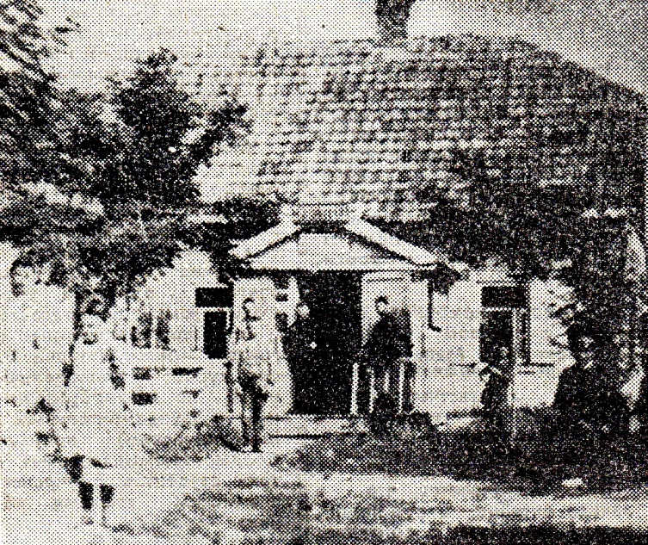

**Протягом 1902-1903 років Штерн більшу части-ну колекції подару-вав своїм дітям, численну кількість – школам, 500 примірників різноманітних книг – майбутній Олек-сандрівській міській громадській бібліотеці. Решту було продано.**

**Будинок, в якому розташувалася бібліотека Б. Я. Штерна з 1890-1892 рік існує до нині і входить до комплексу споруд Запорізької кондитерської фабрики.**

**Поява першої бібліотеки стала визначною подією для глибоко провінційного таврійського міста і залишила незабутній слід в історії бібліотечного Запоріжжя.**

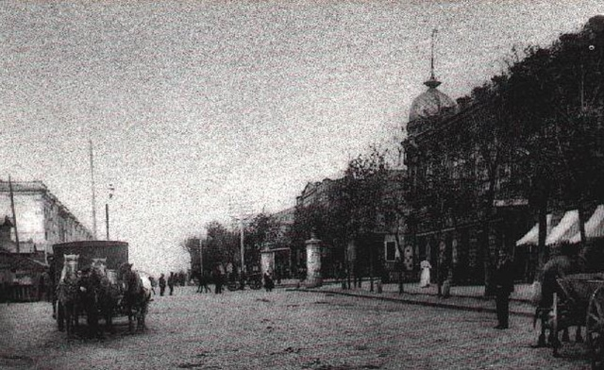

**м. Александрівськ.**

**Укладач: Н. Яковлева**

**Пр. Будівельників,27-б**

**м. Енергодар.**

**Т. Аб.: 3-28-88 Т.ч/з.: 3-10-25**

**cbs-en.ucos.ru** [**d.biblio@mail.ru**](mailto:d.biblio@mail.ru)

**Енергодарська ЦБС**

**Дитяча бібліотека**



**Перша бібліотека**

**Б. Я. Штерна**

**Інформаційне повідомлення**

**(до 245 річчя заснування м. Запоріжжя)**

**Енергодар**

**2015**